智能电力高频开关整流模块

技
术
说
明
书

 | 深圳市中兴通电力技术有限公司
 | Shenzhen Zhongxingtong Power Supply Technology Co., Ltd
地址：深圳市宝安区福永白石厦新塘工业园2号 邮编：518103
电话：0755-61559139 61559133 61559138 传真：0755-27393886

目 录

1．PS22010-6系列智能风冷模块 3
1.1主要特点 3
1.2技术指标 3
1.3外形结构与接口 4
1.4操作说明 5
1.5选型与配置 8
1.6装配尺寸 11
2. PS22020-6系列智能风冷模块 11
2.1主要特点 11
2.2技术指标 11
2.3外形结构与接口 12
2.4操作说明 13
2.5选型与配置 15
2.6外形结构与接口 17
3.PS11020-6系列半自冷模块 18
3.1主要特点 18
3.2技术指标 18
3.3外形结构与接口 19
3.4操作说明 20
3.5选型与配置 22
3.6装配尺寸 24

1．PS22010-6系列智能风冷模块
PS22010-6/PS11010-6系列高频整流模块先进的LLC谐振软开关技术，效率高；采用无源PFC技术，功率因数高；内置完善的EMC设计，满足GB/T 19826-2005标准中EMC相关要求；散热风扇采用温度联合电流控制模式，噪音低，风扇寿命长。

1.1主要特点
● 输入电压工作范围宽：304VAC～456VAC；
● 采用先进的LLC谐振高频软开关技术，效率高，功率密度高；
● 内置短路回缩保护，即使模块输出长期处于短路状态也不致损坏；
● 采用LED显示，4键操作，人机界面友好；
● 完善的保护及告警功能，包括输入过/欠压、输出过压、过温、过流等；
● 内置多种通讯协议：中兴通协议、MODBUS协议，可自行选用；
● 风机采用温度联合电流控制调速，噪音小，可靠性高；
● 内置可拆卸式防尘网罩，方便维护；
● 内置防反接保护，支持带电热拔插。

1.2技术指标
表1.1 PS22010-6系列模块技术指标表
型 号  项 目 | 参数指标 |  |  |  |  | 备 注
型 号  项 目 | PS22010-6 |  | PS22005-6 |  | PS11010-6 | 备 注
输入电压 | 380VAC（-20%～+20%） |  |  |  |  | -20%～-15%范围限功率
输出额定值 | 10A/230V | 5A/230V |  | 10A/115V
电压调节范围 | 198～286V |  |  | 94～143V
输出限流范围 | 10%～105%额定电流 |  |  |  |  | 105%最大限流点
稳压精度 | ≤0.5%
稳流精度 | ≤0.5%
纹波系数 | ≤0.5%
功率因数 | ≥0.9 |  |  |  |  | 额定输入、额定输出
转换效率 | ≥94% |  |  |  |  | 额定输入、额定输出
输出短路回缩 | 回缩电流≤40%额定电流，可恢复
输出过压保护 | 300±5VDC，不可恢复 |  |  |  | 150±5VDC，不可恢复 | 需手动恢复
欠压限功率 | 320±5VAC（恢复电压325±5VAC） |  |  |  |  | 半载输出
输入欠压保护 | 295±10VAC（恢复电压305±10VAC） |  |  |  |  | 交流电压正常后，  自动恢复工作
输入过压保护 | 465±10VAC（恢复电压450±10VAC） |  |  |  |  | 交流电压正常后，  自动恢复工作
过温保护 | 80℃±5（恢复温度：65℃±5） |  |  |  |  | 降温后自动恢复
冷却方式 | 温度和电流联合控制，线性调速
外形尺寸 | 88mm×177mm×310mm（宽×高×深）
模块净重 | ≤4Kg

1.3外形结构与接口
- 外形结构
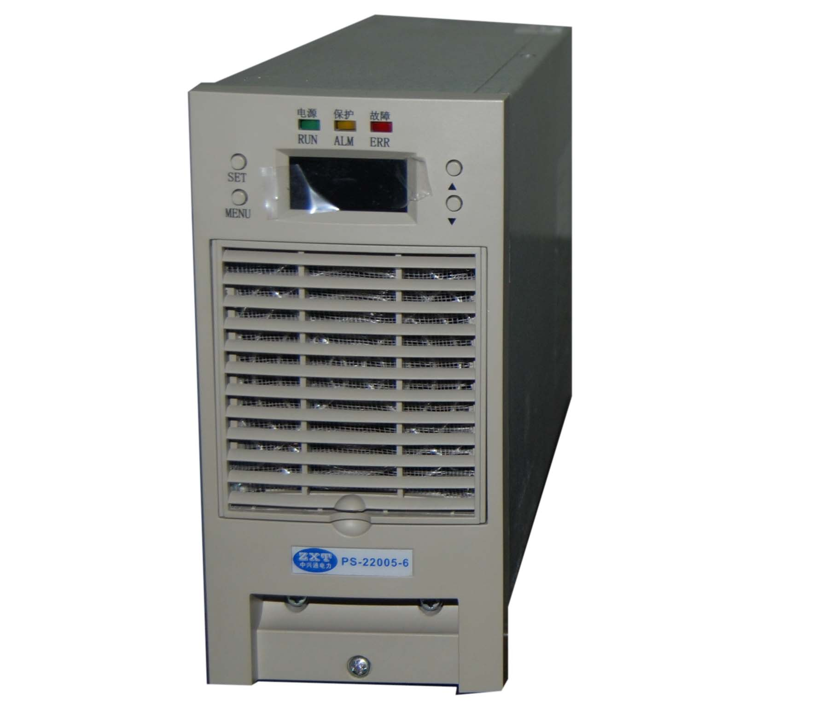
图1.1模块外形图
2、输入输出的接口
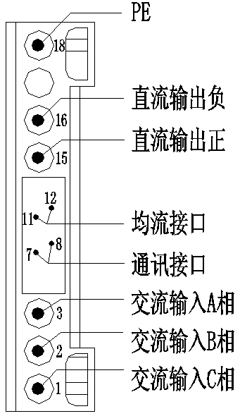
图1.2 航空组件定义图
表1.2 整流模块插座定义表
信号名称 | 引脚号 | 信号定义 | 说 明
交流输入 | 1 | 交流输入A相 | 模块的交流电源输入端，输入方式为三相三线制，无相序要求
交流输入 | 2 | 交流输入B相 | 模块的交流电源输入端，输入方式为三相三线制，无相序要求
交流输入 | 3 | 交流输入C相 | 模块的交流电源输入端，输入方式为三相三线制，无相序要求
通信接口 | 7 | RS485 | 弱信号端，模块和上级设备的通信接口为串行异步传输模式，接口电平为RS485
通信接口 | 8 | RS485 | 弱信号端，模块和上级设备的通信接口为串行异步传输模式，接口电平为RS485
均流接口 | 11 | 均流接口 | 弱信号端，两个或者两个以上的模块输出并联时需要将此端并联，联以实现模块均分负载；建议：层间模块均流线连接请使用屏蔽线
均流接口 | 12 | 均流接口 | 弱信号端，两个或者两个以上的模块输出并联时需要将此端并联，联以实现模块均分负载；建议：层间模块均流线连接请使用屏蔽线
直流输出 | 15 | 直流输出正
直流输出 | 16 | 直流输出负
直流输出 | 18 | 大地PE | 保护地，请可靠连接。
 注意:
1、为了保障安全，请确保将交流输入中的保护地PE端与大地正确连接；
2、为了保障系统的可靠性，每个模块的三相交流输入必须单独配置进线空开。

1.4操作说明
连接好电源和负载，将模块正确插入托架，上电后等待5秒钟左右，模块启动完成，在无故障的情况下，面板上中仅绿色工作指示灯在点亮，表示模块处于正常的工作状态。
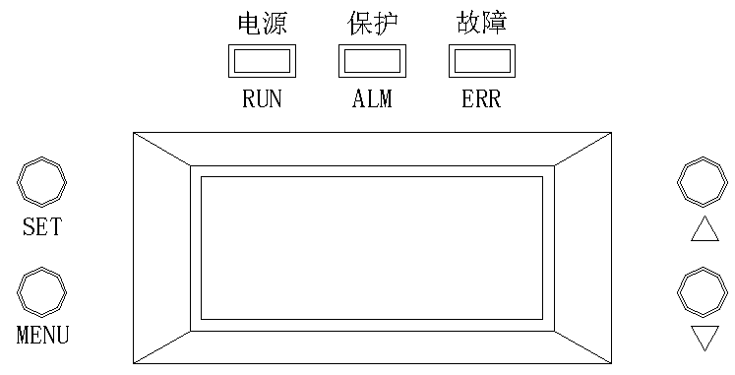
模块采用LED数码管显示，有3个LED指示灯，各灯的工作定义如表1.3所示：

表1.3 PS22010-6系列模块工作指示灯定义表
指示灯 | 正常状态 | 异常状态 | 异常内容
绿色 | 亮 | 灭 | 1、无输入电压  2、输入端保险管损坏  3、辅助电源故障
黄色 | 灭 | 亮 | 1、交流输入电压异常  2、直流输出欠压，低于180V（在上位机关机情况下不点亮）  3、过温保护
红色 | 灭 | 亮 | 直流输出过压保护
注：模块处于低压限制功率模式，黄色指示灯以1S频率闪烁

模块有4个操作按键，定义如表1.4所示：

表1.4 按键定义表
名称 | 操作定义
▲ | 在信息查询时，用于向上翻页；在设置参数时，用于数据增加。
▼ | 在信息查询时，用于向下翻页；在设置参数时，用于数据减少。
SET | 确定按钮，在设置参数时，用于数据的保存。
MENU | 菜单键，长按3秒，进入或退出设置菜单；在设置参数时，取消变更参数保存。

1、工作状态参数查询
LED显示当前的输出电压，通过按动▲或▼，可以查看模块当前的其他工作参数。
表1.5 显示参数定义表
界面内容 | 显示信息 | 信息说明 | 备注
输出电压 | 234 | 实际输出电压 | 模块上电时，先显示模块型号（如H10），5S后自动切换到电压显示栏，如有故障，故障代码优先显示；操作▲▼键进行信息查询。
输出电流 | 10.0 | 实际输出电流 | 模块上电时，先显示模块型号（如H10），5S后自动切换到电压显示栏，如有故障，故障代码优先显示；操作▲▼键进行信息查询。
模块地址 | 01 | 模块当前地址 | 模块上电时，先显示模块型号（如H10），5S后自动切换到电压显示栏，如有故障，故障代码优先显示；操作▲▼键进行信息查询。
通讯协议 | P-1 | 当前通讯协议 | P-0：用户协议；  P-1：中兴通协议
故障代码 | E31… | 当前故障信息 | 在出现故障信息时自动弹出

当存在故障时，模块的故障灯点亮，LED显示故障信息（代码）。
表1.6 故障代码说明表
故障代码 | E30 | E31 | E32 | E33
故障内容 | 输出过压告警 | 输出欠压告警 | 过温保护 | 交流过欠压保护
故障代码 | E34 | E35 | E36
故障内容 | 低压限功率告警 | 原边过流保护 | 输出过压保护

 注意:
1、交流输入电压低于323VAC时，模块限功率输出，最大输出50%额定电流。
2、出现保护时，模块会自动关断输出，其中输出过压保护具有自锁功能，确认无故障后须重新上电才能恢复；其它保护在故障排除后（模块带电）立即恢复。

2、参数设置
通过长按MENU键（3秒），进行显示和设置菜单切换。
表1.7 参数设置说明表
界面内容 | 参数设置信息 | 操作说明
模块地址 | A01… | 1、模块地址设置，按SET键进入设置状态，并以1S频率闪烁（未按SET键时，不闪烁，按▲▼操作进行翻页，切换到其它设置菜单），进入设置状态后，按▲▼进行地址加/减更改，可设置为00~31；按SET键确认保存，按MENU放弃保存。  2、在未闪烁时，按▲▼进行翻页，短按MENU键无效，长按（3秒以上）MENU键切换到显示菜单。
通讯协议 | P-1/P-0 | 1、通讯协议设置，按SET键进入设置状态，并以1S频率闪烁（未按SET键时，不闪烁，按▲▼操作进行翻页，切换到其它设置菜单），进入设置后，按▲▼进行协议更改， P-1：中兴通协议；P-0：用户协议。按SET键确认保存，按短MENU放弃保存。  2、在未闪烁时，按▲▼进行翻页，短按MENU键无效，长按（3秒以上）MENU键切换到显示菜单。
分段设置 | d-1/d-2 | 1、模块分段设置，按SET键进入设置状态，并以1S频率闪烁（未按SET键时，不闪烁，按▲▼操作进行翻页，切换到其它设置菜单），进入设置后，按▲▼进行分段更改，可设置为1d（1段母线）或2d（2段母线）；按SET键确认保存，短按MENU放弃保存。  2、在未闪烁时，按▲▼进行翻页，短按MENU键无效，长按（3秒以上）MENU键切换到显示菜单。
界面内容 | 参数设置信息 | 操作说明
模式设置 | M-A/M-H | 1、模块手动/自动工作模式设置，M-A为自动，M-H为手动，默认为自动状态。按SET键进入设置状态，并以1S频率闪烁（未按SET键时，不闪烁，按▲▼操作进行翻页，切换到其它设置菜单），进入设置后，按▲▼进行分段更改，可设置为A（自动）或H（手动）；按SET键确认保存，短按MENU放弃保存。  2、在未闪烁时，按▲▼进行翻页，短按MENU键无效，长按（3秒以上）MENU键切换到显示菜单。  3、在自动模式下，调压菜单不能修改数据；只有在手动模式下，可以进行调压参数设置。  4、自动模式下，由后台监控调节模块输出电压；手动模式下，输出电压不受后台控制。
手动调压 | 234 | 1、输出电压手动调压，显示3位数字，按SET键进入设置状态，并以1S频率闪烁（未按SET键时，不闪烁，按▲▼操作进行翻页，切换到其它设置菜单），进入设置后，按▲▼进行加/减，▲增加0.5V，▼降低1.0V；按SET键确认保存，短按MENU放弃保存。  2、在未闪烁时，按▲▼进行翻页，短按MENU键无效，长按（3秒以上）MENU键切换到显示菜单。

 注意:
手动调压按钮可使充电模块输出电压最高达到286V，因此在系统正常时请勿随意调节。由于不同用户选择蓄电池的节数有差异，为安全起见，充电模块的输出在出厂时已整定为234V （标称220V模块）或115V（（标称110V模块）。

1.5选型与配置
1、模块散热设计
模块采用强制风冷散热方式，前进风、后出风，因此在设计电力电源系统时，需要进行模块的散热风道设计。即在安排模块位置时，应该保证模块前后散热风道的畅通，模块前端和底部必须保留15～20cm 进风口。模块后方尽量少安装温度敏感部件，设计时应避免将直流采样盒、霍尔传感器、配电监控盒等部件安置在模块风道附近。
2、模块固定设计
模块下端有一个M4的半月牙螺钉，请在托架或面板上设计相应的螺钉孔即可将模块固定在相应位置。
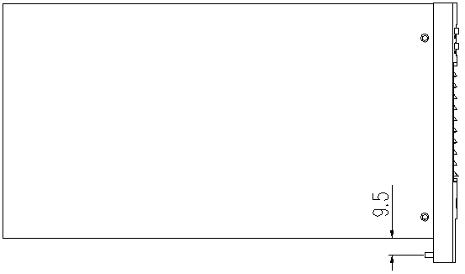
图1.3 模块固定螺钉位置图
3、航空插座设计
整流模块配置有一套航空组件（航空组件定义如图1.4所示），用户自行组装。配件清单如表1.8所示（对应一个模块）。
A、转接板设计
航空组件的转接板上，J2和J3是模块间的通讯/均流连接口，用4P电缆线连接在一起即可；J1为2位凤凰端子连接器，用来与上位机通讯接口的连接；JP1是一个3位的跳针，用于设置系统485通讯口的匹配电容，出厂默认设置为跳针帽在“OFF”位置，对于一套系统，设置其中一个转接板跳针的跳针帽到“ON”位置。
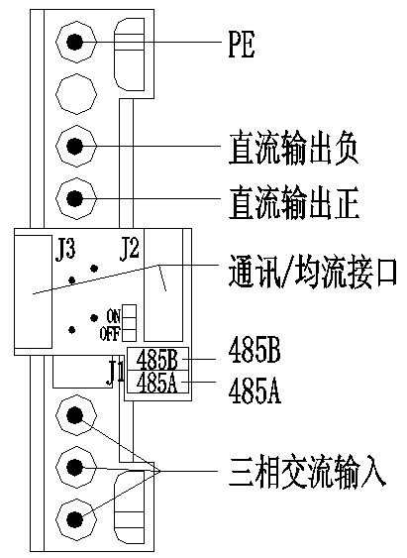
图1.4航空组件定义图

表1.8 模块航空板组件清单
序号 | 名称 | 数量 | 备 注
1 | 一体化插座 | 1 | 母头（含4根小针和一个转接板）
2 | 大号插针 | 7 | 母针（预留1根）
3 | 4P电缆线 | 1 | 用于连接模块间的通信和均流
4 | 航空螺钉 | 2 | 用于固定航空插座

 注意:
一套系统中，航空组件转接板上的跳针帽只能有一个设置到“ON”位置。

B、航空插座固定
如果用户直接将航空插座固定在模块上，为了紧固航空插座，请将插座用航空螺钉固定到模块后部；
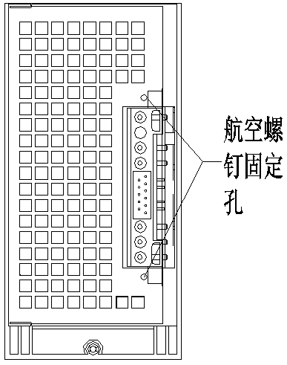

图1.5 航空插座直接固定在模块后面图

如果采用我司提供的托架固定，安装流程如下：
第一步将航空插座固定在托架上，如下图示：

将航空插座用颗所配航空螺钉固定在托架上

图1.6模块托安装航空插座图

第二步将托架固定在两根横梁上，如下图示：

将每个托架用8颗KM3*6的平头螺钉固定在横梁上
固定横梁

图1.7 模块托架固定横梁上图

托架尺寸下图所示：
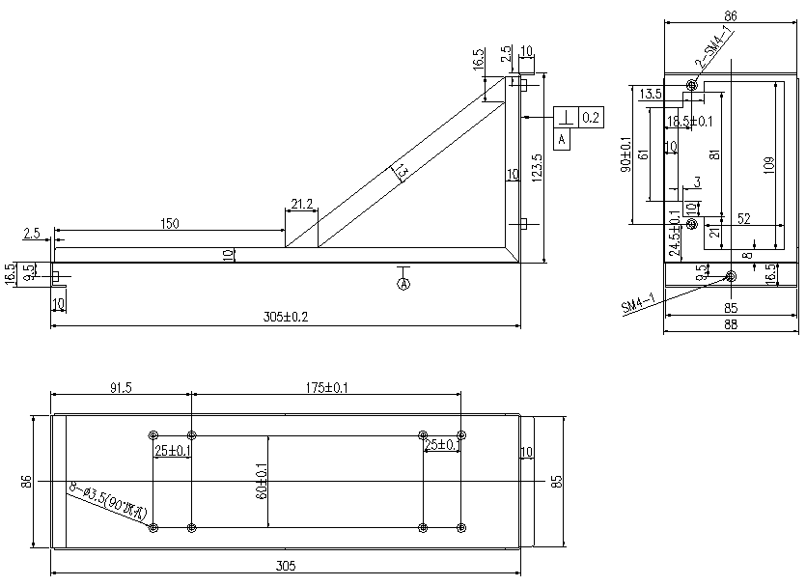
图1.8 模块托架尺寸图（单位：mm）

1.6装配尺寸
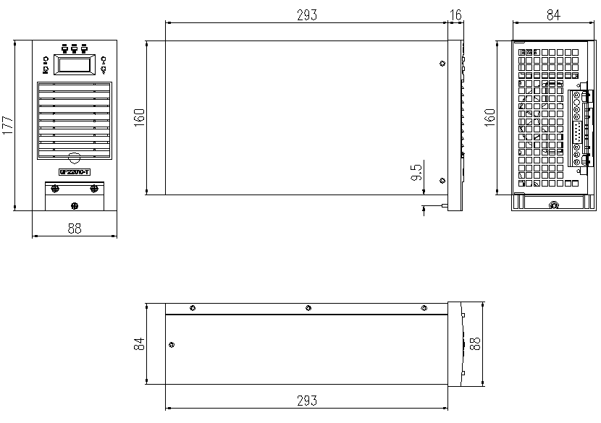

图1.9 模块尺寸图（单位mm）

2. PS22020-6系列智能风冷模块
PS22020-6/PS11030高频整流模块采用全桥LLC谐振软开关技术，效率高；采用无源PFC技术，功率因数高；采用自冷和风冷相结合的散热方式，在轻载时自然冷却，符合电力系统的实际运行情况，散热风扇采用温度联合电流控制模式，噪音低，风扇寿命长。

2.1主要特点
● 输入电压工作范围宽：304VAC～456VAC；
● 采用先进的LLC谐振高频软开关技术，效率大于94%；
● 内置短路回缩保护，即使模块输出长期处于短路状态也不致损坏；
● 采用LED显示，可查询模块的电压、电流、地址及故障信息；
● 完善的保护及告警功能，包括输入过/欠压、输出过压、过温、过流等；
● 风冷方式，风机采用温度联合电流控制调速，噪音小，可靠性高；
● 内置防反接保护，支持带电热拔插。

2.2技术指标
表2.1 PS22020-6系列模块技术指标表
型 号  项 目 | 参数指标 |  | 备 注
型 号  项 目 | PS22020-6 | PS11030-6 | 备 注
输入额定电压 | 380VAC（-20%～+20%） |  | -20%～-15%范围限功率
输出额定值 | 20A/230V | 30A/115V
电压调节范围 | 198～286V | 98～143V
输出限流范围 | 10%～105%额定电流 |  | 105%最大限流点
稳压精度 | ≤0.5%
稳流精度 | ≤0.5%
纹波系数 | ≤0.5%
功率因数 | ≥0.9 |  | 额定输入、额定输出
转换效率 | ≥94% |  | 额定输入、额定输出
动态响应 | 恢复时间≤200μs，超调≤±5% |  | 20%负载跃变到80%负载
输出短路回缩 | 回缩电流≤40%额定电流，可恢复
输出过压告警 | / |  | 可由监控模块设置
输出过压保护 | 300±5VDC，不可恢复 | 145±3VDC，不可恢复 | 需手动恢复
输出欠压告警 | / | / | 由监控设置
欠压限功率 | 320±5VAC（恢复电压325±5VAC） |  | 半载输出
输入欠压保护 | 295±5VAC（恢复电压305±5VAC） |  | 交流电压正常后，  自动恢复工作
输入过压保护 | 465±5VAC（恢复电压450±5VAC） |  | 交流电压正常后，  自动恢复工作
过温保护 | 80℃±5（恢复温度：65℃±5） |  | 降温后自动恢复
冷却方式 | 温度和电流联合控制开启，温控线性调速 |  | 小负载时自冷
外形尺寸 | 110mm×257mm×415mm（宽×高×深）
模块净重 | ≤8Kg

2.3外形结构与接口
1、外形结构
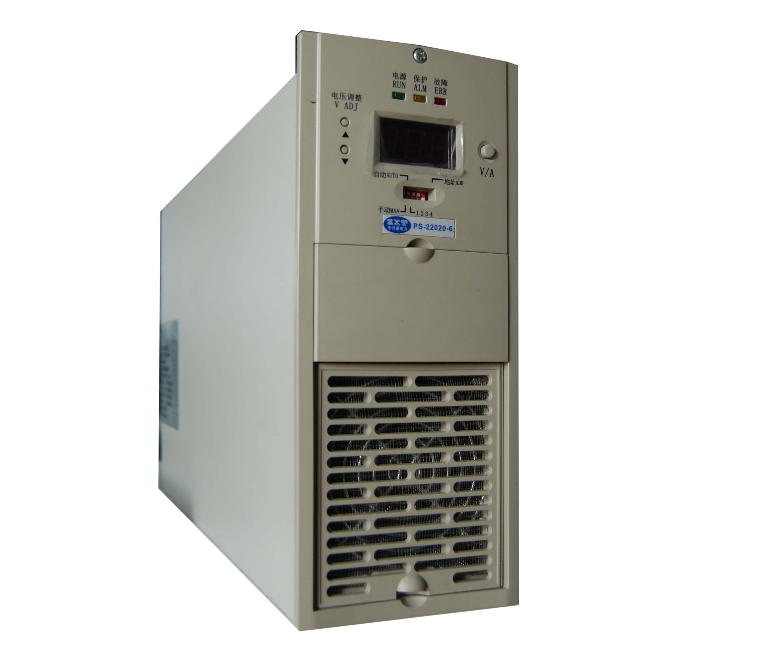
图2.1 模块外形图 图2.2 模块前后视图
2、输入输出的接口
图2.3 航空组件定义图
表2.2 整流模块插座定义表
信号名称 | 引脚号 | 信号定义 | 说 明
交流输入 | 1 | 三相电中一相 | 模块的交流电源输入端，输入方式为三相三线制，无相序要求
交流输入 | 2 | 三相电中一相 | 模块的交流电源输入端，输入方式为三相三线制，无相序要求
交流输入 | 3 | 三相电中一相 | 模块的交流电源输入端，输入方式为三相三线制，无相序要求
交流输入 | 4 | 保护地PE | 模块的保护地引出端，和模块外壳相连接
通信接口 | 11 | 485A | 弱信号端，模块和上级设备的通信接口为串行异步传输模式，接口电平为RS485
通信接口 | 13 | 485B | 弱信号端，模块和上级设备的通信接口为串行异步传输模式，接口电平为RS485
均流接口 | 17 | 均流+ | 弱信号端，两个或者两个以上的模块输出并联时需要将此端并联，联以实现模块均分负载；建议：层间模块均流线连接请使用屏蔽线
均流接口 | 19 | 均流- | 弱信号端，两个或者两个以上的模块输出并联时需要将此端并联，联以实现模块均分负载；建议：层间模块均流线连接请使用屏蔽线
直流输出 | 26、27 | 输出+
直流输出 | 28、29 | 输出-
 注意:
1、为了保障安全，请确保将交流输入中的保护地PE端与大地正确连接；
2、为了保障系统的可靠性，每个模块的三相交流输入必须单独配置进线空开。

2.4操作说明
连接好电源和负载，将模块正确插入托架，上电后等待5秒钟左右，模块启动完成，在无故障的情况下，面板上中仅绿色工作指示灯在闪烁，表示模块处于正常的工作状态。
1、工作状态参数查询
LED显示当前的输出电压，通过按动切换开关，可以查看模块当前的其他工作参数。
当存在故障时，模块的故障灯开始闪烁，各灯的工作定义如表2.3所示：
表2.3 工作指示灯定义表
指示灯 | 指示内容
绿 | 工作正常
黄 | 模块保护，包括交流输入过/欠压、过温、输出欠压等，故障排除后即恢复
红 | 模块故障：输出过压，需手动重新上电恢复

显示故障时，LED显示各个故障代码，故障代码与具体故障对应如表2.4所示:
表2.4 故障代码说明表
故障代码 | E30 | E31 | E32 | E33
故障内容 | 输出过压告警 | 输出欠压告警 | 过温保护 | 交流过欠压保护
故障代码 | E34 | E35 | E36
故障内容 | 低压限功率告警 | 原边过流保护 | 输出过压保护

 注意:
1、交流输入电压低于323VAC时，模块限功率输出，最大输出电流10A。
2、出现保护时，模块会自动关断输出，其中输出过压保护具有自锁功能，确认无故障后须重新上电才能恢复；其它保护在故障排除后（模块带电）立即恢复。

2、手动调压按钮
面板上部左侧嵌入的两个按键用来调整模块在手动状态下的输出电压。按一下左边按钮输出电压降低1V，按一下右边按钮输出电压升高0.5V。注意只有在手动控制方式下，调节此按键才起作用。
3、拨码开关
拨码开关用于选择控制方式和模块通信地址。其定义如图2.4所示:
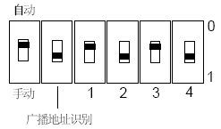

图2.4 模块地址及手动设置拨码开关
(1) 控制方式选择拨码
拨码开关最左边一位为控制方式选择拨码，用于选择模块的控制方式为自动控制还是手动控制。拨上为自动控制方式，拨下为手动控制方式，如图4所示。
在自动控制方式下，模块的输出电压、限流点、开关机均由监控模块进行控制，人工无法进行干预。如果模块连接到合闸母线上对电池进行充电，一般应设置为自动控制方式。
在手动控制方式下，模块的输出电压由上述介绍的手动调压按钮进行调节。模块的输出电压、限流点和开关机等均不受监控模块控制，但可以将模块的运行参数上报给监控模块。如果模块连接到控制母线上，则模块需输出单一的稳定电压，此时应将模块设置为手动状态，模块的输出电压由手动调压按钮调节，限流点全部放开，为105%。

 注意:
手动调压按钮可使充电模块输出电压最高达到286V，因此在系统正常时请勿随意调节
该按键。由于不同用户选择蓄电池的节数有差异，为安全起见，充电模块的输出在出
厂时已整定在234V 浮充电压值上。

(2) 地址识别拨码
拨码开关左边第二位为广播地址识别拨码，用于模块识别广播数据包。拨到上端时，模块认为只有地址为0xFF的数据包是广播数据包。拨到下端时，模块认为只有地址为0xFE的数据包是广播数据包。
(3) 地址设置拨码
拨码开关右边四位为模块通信地址设置拨码，用于设置模块的通信地址。在模块上设置的通信地址为二进制数，每一位拨码向上拨代表二进制数0，向下拨代表二进制数1。四位地址设置拨码中最左边一位为最低位，最右边一位为最高位。
模块的地址设置拨码为4位，因此模块的地址设置范围为0～15，也就是说，连接到监控模块的同一个串口上的模块数最大为16个。模块地址是监控模块识别各充电模块的唯一标志，同一系统中模块的地址设置不能相同。对于同一个模块，模块通信地址设置必须与监控模块中的模块地址设置相同，否则将出现通信异常。
表2.5 拨码开关设置
图示
地址 | 0 | 1 | 2 | 3
图示
地址 | 4 | 5 | 6 | 7
图示
地址 | 8 | 9 | 10 | 11
图示
地址 | 12 | 13 | 14 | 15

2.5选型与配置
1、模块散热设计
模块采用自然冷却以及风冷相结合的散热方式。小负载时自然冷，大负载时安装于模块前部的风机从模块前方抽风吹向模块后方。因此在设计电力电源系统时，需要进行模块的散热风道设计。即在安排模块位置时，应该保证模块前后上下散热风道的畅通，模块前端和底部必须保留15～20cm 进风口。模块后方尽量少安装温度敏感部件，设计时应避免将直流采样盒、霍尔传感器、配电监控盒等部件安置在模块风道附近。

 注意:
严禁将模块水平安装到系统上！设计机柜时，请考虑模块散热进风风道设计。

2、模块电源配电设计
为了方便充电模块的单个维护，模块交流输入进线处应分别设置单独的空气开关。模块不应直接连接到系统交流母线上，推荐空开额定容量为20A。
3、转接板设计
整流模块配置有一套航空组件（航空组件定义如图2.5所示），用户自行组装。配件清单如表2.6所示（对应一个模块）。
航空组件上的转接板RZ10H9X2上，J2和J3是模块间的通讯/均流连接口，用4P电缆线连接在一起即可；J1为2位凤凰端子连接器，用来与上位机通讯接口的连接；JP1是一个3位的跳针，用于设置系统485通讯口的匹配电容（电容量为0.1uF），出厂默认设置为跳针帽在“OFF”位置，对于一套系统，设置其中一个转接板跳针的跳针帽到“ON”位置。
图2.5 航空组件定义图
表2.6 模块航空板组件清单
序号 | 名称 | 数量 | 备 注
1 | 一体化插座DJL29Z | 1 | 母头（含4根小针和一个转接板）
2 | 大号插针 | 8 | 母针
3 | 4P电缆线 | 1 | 用于连接模块间的通信和均流
4 | 航空螺钉 | 2 | 用于固定航空插座

用户设计托架结构时，托架上对应航空插座开孔尺寸如图2.6所示。
图2.6 航空插座开孔图（单位：mm）

 注意:
一套系统中，航空组件转接板上的跳针帽只能有一个设置到“ON”位置。

2.6外形结构与接口
图2.7 模块尺寸图（单位mm）

3.PS11020-6系列半自冷模块
PS11020-6系列产品采用自冷和风冷相结合的散热方式，在轻载时自然冷却，符合电力系统的实际运行情况。采用谐振软开关技术，效率高；采用无源PFC技术，功率因数高，符合DL/T 781-2001中三相谐波标准。

3.1主要特点
● 输入电压工作范围宽：304VAC～475VAC；
● 采用先进的移相谐振高频软开关技术，效率大于90%；
● 内置短路回缩保护，即使模块输出长期处于短路状态也不致损坏；
● 采用LED显示，可查询模块的电压、电流和故障信息；
● 完善的保护及告警功能，包括输入过/欠压、输出过压、过温、过流等；
● 自然冷却与风冷结合方式；
● 散热风扇温控线性调试，工作噪音低，风扇寿命长；
● 内置风扇网罩，防尘设计；
● 完善的EMI设计，符合相关标准；
● 内置防反接保护，支持带电热拔插；
● 面板外框加沿设计，有效消除面板开孔误差所引起的缝隙；

3.2技术指标
表3.1 PS11020-6系列模块技术指标表
型 号  项 目 | 参数指标 | 备 注
型 号  项 目 | PS11020-6 | 备 注
输入额定电压 | 380VAC（-20%～+25%） | -20%～-15%范围限功率
输出额定值 | 20A/115V
电压调节范围 | 98～143V
输出限流范围 | 10%～105%额定电流 | 105%最大限流点
稳压精度 | ≤0.5%
稳流精度 | ≤0.5%
纹波系数 | ≤0.1%
转换效率 | ≥94% | 额定输入、额定输出
动态响应 | 恢复时间≤200μs，超调≤±5% | 20%负载跃变到80%负载
输出短路回缩 | 回缩电流≤40%额定电流，可恢复
输出过压告警 | / | 可由模块监控模块或监控模块设置
输出过压保护 | 145±3VDC，不可恢复 | 需手动恢复
输出欠压告警 | / | 由监控设置
欠压限功率 | 320±5VAC（恢复电压325±5VAC） | 半载输出
输入欠压保护 | 295±5VAC（恢复电压305±5VAC） | 交流电压正常后，  自动恢复工作
输入过压保护 | 490±5VAC（恢复电压475±5VAC） | 交流电压正常后，  自动恢复工作
过温保护 | 80℃±5（恢复温度：60℃±5） | 降温后自动恢复
冷却方式 | 温度和电流联合控制开启，温控线性调速 | 小负载时自冷  （电流大于2A散热器温度高于45度时风扇启动）
外形尺寸 | 110mm×257mm×415mm（宽×高×深）
模块净重 | ≤8Kg

3.3外形结构与接口
1、外形结构
图3.1模块外形图 图3.2 模块前后视图
2、输入输出接口
PS11020-6系列模块的输入、输出的各种信号都要通过其后面的航空插座连接，如图3.3所示，各脚的定义如表3.1所示:

图3.3 航空组件定义图

表3.1 PS11020-6系列模块插座定义表
信号名称 | 引脚号 | 信号定义 | 说 明
交流输入 | 1 | 三相电中一相 | 模块的交流电源输入端，输入方式为三相三线制，无相序要求
交流输入 | 2 | 三相电中一相 | 模块的交流电源输入端，输入方式为三相三线制，无相序要求
交流输入 | 3 | 三相电中一相 | 模块的交流电源输入端，输入方式为三相三线制，无相序要求
交流输入 | 4 | 保护地PE | 模块的保护地引出端，和模块外壳相连接
通信接口 | 12 | 485A | 弱信号端，模块和上级设备的通信接口为串行异步传输模式，接口电平为RS485
通信接口 | 15 | 485B | 弱信号端，模块和上级设备的通信接口为串行异步传输模式，接口电平为RS485
均流接口 | 21 | 均流+ | 弱信号端，两个或者两个以上的模块输出并联时需要将此端并联，联以实现模块均分负载；建议：层间模块均流线连接请使用屏蔽线
均流接口 | 24 | 均流- | 弱信号端，两个或者两个以上的模块输出并联时需要将此端并联，联以实现模块均分负载；建议：层间模块均流线连接请使用屏蔽线
直流输出 | 26 | 输出+ | 模块的直流输出端，输出和机壳之间隔离
直流输出 | 29 | 输出- | 模块的直流输出端，输出和机壳之间隔离

 注意:
１、为了保障安全，请确保将交流输入中的保护地PE端与大地正确连接；
2、为了保障系统的可靠性，每个模块的三相交流输入必须单独配置进线空开。

3.4操作说明
连接好电源和负载，将模块正确插入托架，上电后等待5秒钟左右，模块启动完成，在无故障的情况下，面板上中仅绿色工作指示灯在闪烁，表示模块处于正常的工作状态。
1、工作状态参数查询
LED显示当前的输出电压，通过按动切换开关，可以查看模块当前的其他工作参数。
当存在故障时，模块的故障灯开始闪烁，各灯的工作定义如表3.2所示：
表3.2 PS11020-6系列模块工作指示灯定义表
指示灯 | 指示内容
绿 | 工作正常
黄 | 模块保护，包括交流输入过/欠压、过温、输出欠压等，故障排除后即恢复
红 | 模块故障：输出过压，需手动重新上电恢复

显示故障时，LED显示各个故障代码，故障代码与具体故障对应如表3.3所示:

表3.3 PS11020-6系列模块故障代码说明表
故障代码 | E30 | E31 | E32 | E33
故障内容 | 输出过压告警 | 输出欠压告警 | 过温保护 | 交流过欠压保护
故障代码 | E34 | E35 | E36
故障内容 | 低压限功率告警 | 原边过流保护 | 输出过压保护

 注意:
1、交流输入电压低于323VAC时，模块限功率输出，最大输出功率为1300W。
2、出现保护时，模块会自动关断输出，其中输出过压保护具有自锁功能，确认无故障后须重新上电才能恢复；其它保护在故障排除后（模块带电）立即恢复。

2、手动调压按钮
面板上部左侧嵌入的两个按键用来调整模块在手动状态下的输出电压。按一下左边按钮输出电压降低1V，按一下右边按钮输出电压升高0.5V。注意只有在手动控制方式下，调节此按键才起作用。

3、拨码开关
拨码开关用于选择控制方式和模块通信地址。其定义如图3.4所示:

图3.4 模块地址及手动设置拨码开关

(1) 控制方式选择拨码
拨码开关最左边一位为控制方式选择拨码，用于选择模块的控制方式为自动控制还是手动控制。拨上为自动控制方式，拨下为手动控制方式，如图3.4所示。
在自动控制方式下，模块的输出电压、限流点、开关机均由监控模块进行控制，人工无法进行干预。如果模块连接到合闸母线上对电池进行充电，一般应设置为自动控制方式。
在手动控制方式下，模块的输出电压由上述介绍的手动调压按钮进行调节。模块的输出电压、限流点和开关机等均不受监控模块控制，但可以将模块的运行参数上报给监控模块。如果模块连接到控制母线上，则模块需输出单一的稳定电压，此时应将模块设置为手动状态，模块的输出电压由手动调压按钮调节，限流点全部放开，为110%。

 注意:
手动调压按钮可使充电模块输出电压最高达到286V，因此在系统正常时请勿随意调节
该按键。由于不同用户选择蓄电池的节数有差异，为安全起见，充电模块的输出在出
厂时已整定在234V 浮充电压值上。

(2) 地址识别拨码
拨码开关左边第二位为广播地址识别拨码，用于模块识别广播数据包。拨到上端时，模块认为只有地址为0xFF的数据包是广播数据包。拨到下端时，模块认为只有地址为0xFE的数据包是广播数据包。
(3) 地址设置拨码
拨码开关右边四位为模块通信地址设置拨码，用于设置模块的通信地址。在模块上设置的通信地址为二进制数，每一位拨码向上拨代表二进制数0，向下拨代表二进制数1。四位地址设置拨码中最左边一位为最低位，最右边一位为最高位。
PS11020-6系列模块的地址设置拨码为4位，因此模块的地址设置范围为0～15，也就是说，连接到监控模块的同一个串口上的模块数最大为16个。模块地址是监控模块识别各充电模块的唯一标志，同一系统中模块的地址设置不能相同。对于同一个模块，模块通信地址设置必须与监控模块中的模块地址设置相同，否则将出现通信异常。

表3.4 拨码开关设置
图示
地址 | 0 | 1 | 2 | 3
图示
地址 | 4 | 5 | 6 | 7
图示
地址 | 8 | 9 | 10 | 11
图示
地址 | 12 | 13 | 14 | 15

3.5选型与配置
1、模块散热设计
模块采用自然冷却以及风冷相结合的散热方式。小负载时自然冷，大负载时安装于模块前部的风机从模块前方抽风吹向模块后方。因此在设计电力电源系统时，需要进行模块的散热风道设计。即在安排模块位置时，应该保证模块前后上下散热风道的畅通，模块前端和底部必须保留15～20cm 进风口。模块后方尽量少安装温度敏感部件，设计时应避免将直流采样盒、霍尔传感器、配电监控盒等部件安置在模块风道附近。

 注意:
严禁将模块水平安装到系统上！设计机柜时，请考虑模块散热进风风道设计。

2、模块电源配电设计
为了方便充电模块的单个维护，模块交流输入进线处应分别设置单独的空气开关。模块不应直接连接到系统交流母线上，推荐空开额定容量为10A。
3、转接板设计
整流模块配置有一套航空组件（航空组件定义如图3.5所示），用户自行组装。配件清单如表3.5所示（对应一个模块）。
航空组件上的转接板RZ10H9X2上，J2和J3是模块间的通讯/均流连接口，用4P电缆线连接在一起即可；J1为2位凤凰端子连接器，用来与上位机通讯接口的连接；JP1是一个3位的跳针，用于设置系统485通讯口的匹配电容（电容量为0.1uF），出厂默认设置为跳针帽在“OFF”位置，对于一套系统，设置其中一个转接板跳针的跳针帽到“ON”位置。
图3.5 航空组件定义图
表3.5 模块航空板组件清单
序号 | 名称 | 数量 | 备 注
1 | 一体化插座DJL29Z | 1 | 母头（含4根小针和一个转接板）
2 | 大号插针 | 6 | 母针
3 | 4P电缆线 | 1 | 用于连接模块间的通信和均流
4 | 航空螺钉 | 2 | 用于固定航空插座

用户设计托架结构时，托架上对应航空插座开孔尺寸如图3.6所示。
图3.6 航空插座开孔图（单位：mm）

 注意:
一套系统中，航空组件转接板上的跳针帽只能有一个设置到“ON”位置。

3.6装配尺寸

图3.1.29 模块尺寸图（单位mm）

